# 第3章：OGNL

## OGNL简介

### 概念

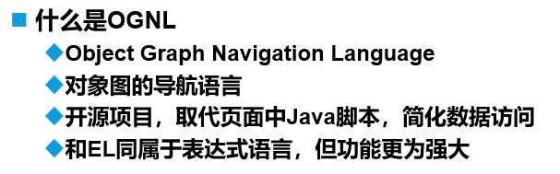

### 作用

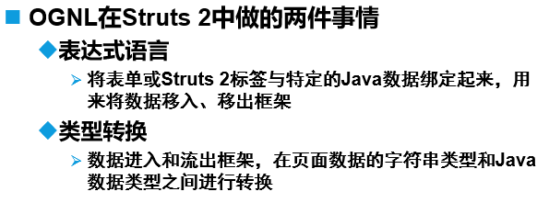

## OGNL在框架中的应用

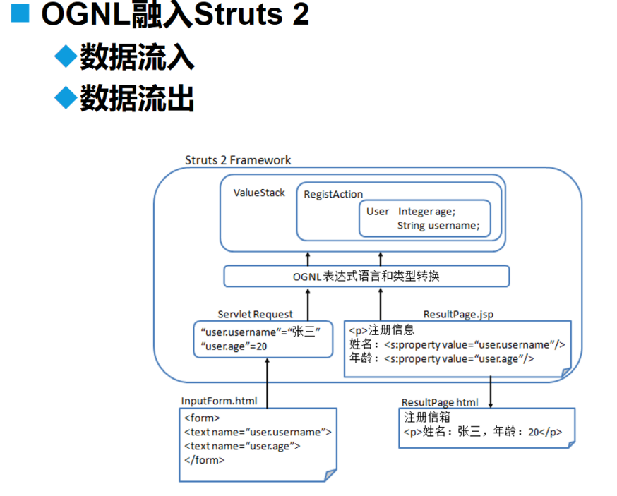

## 值栈与OGNL

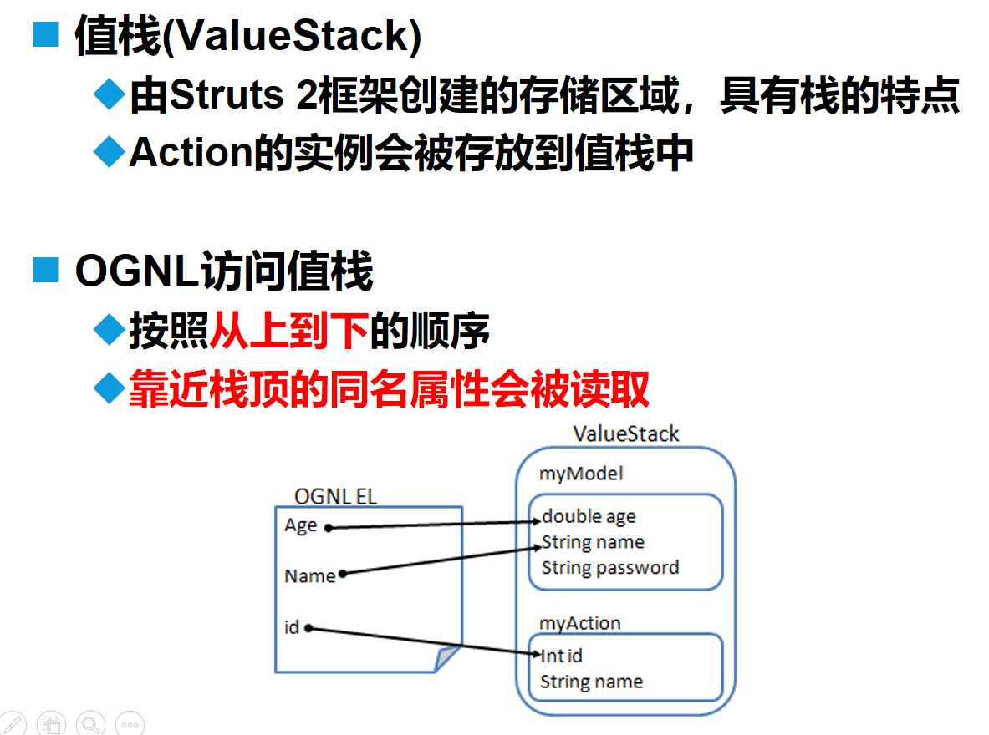

## 类型转换

### 为什么要类型转换

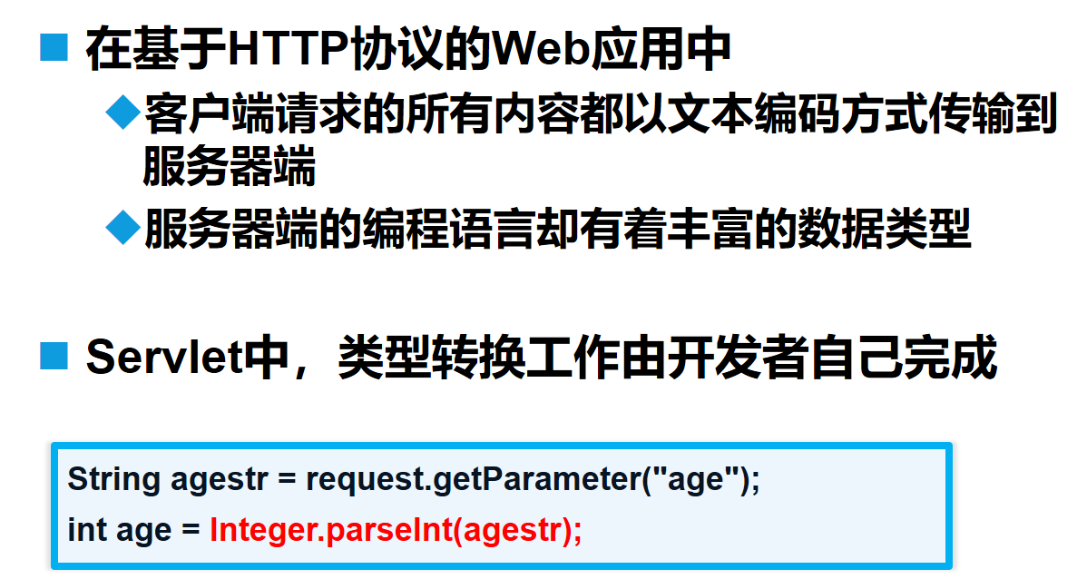

### 内置转换器

#### 简介

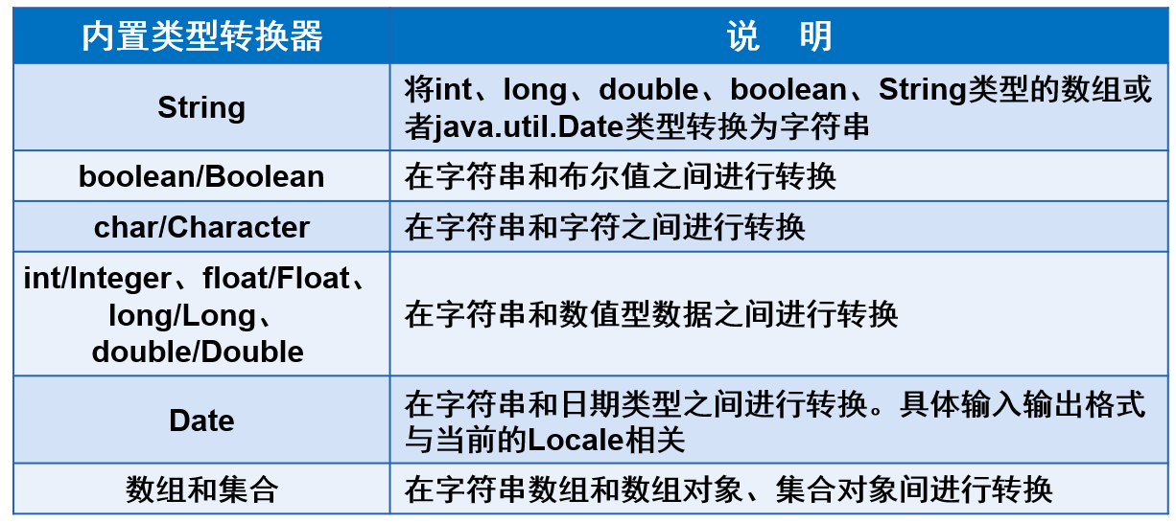

#### 原始类型和包装类

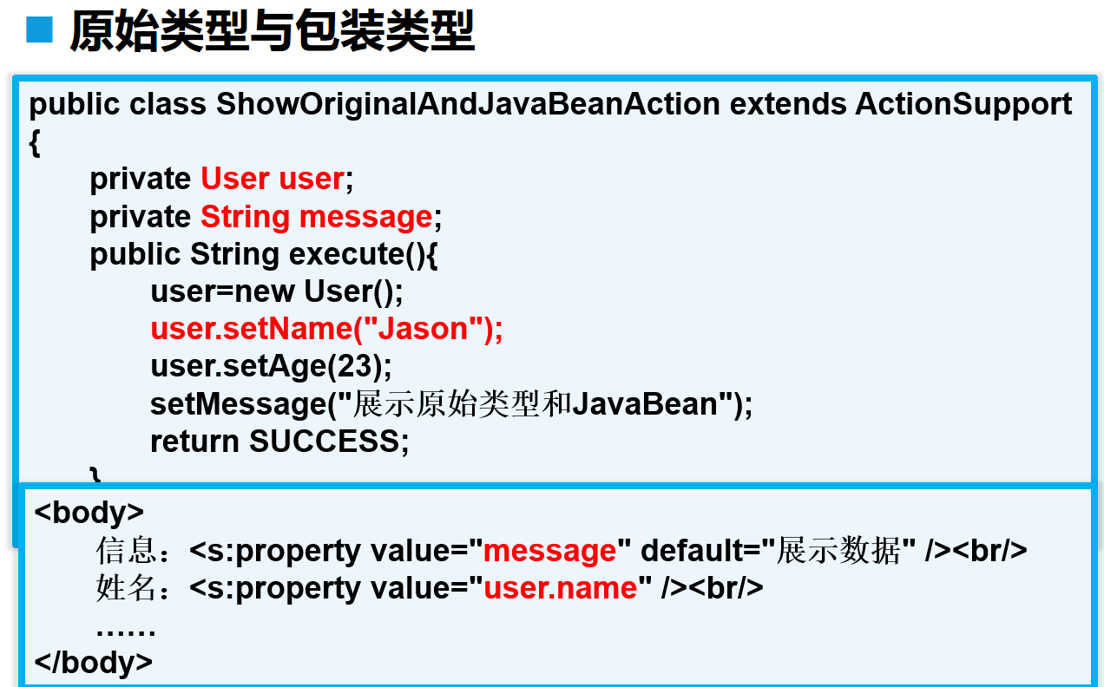

#### 多值类型请求参数的处理

##### 数组

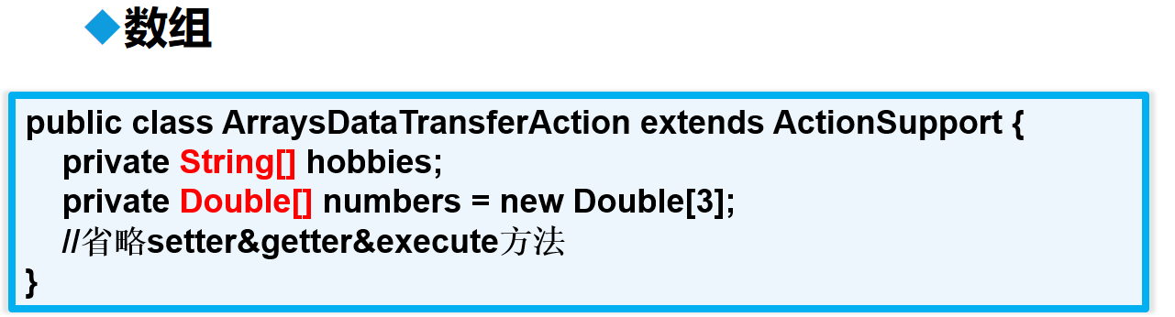

##### 集合

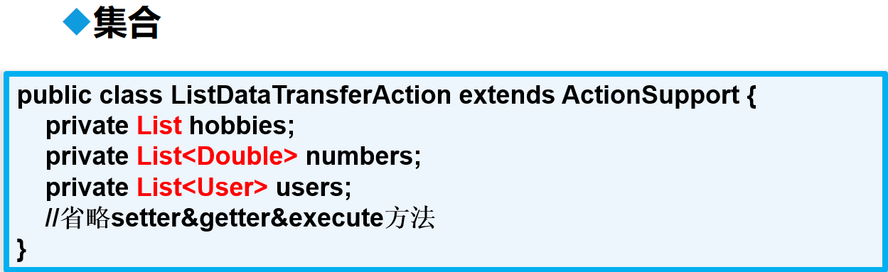

### 自定义转换器

#### 创建自定义类型转换器

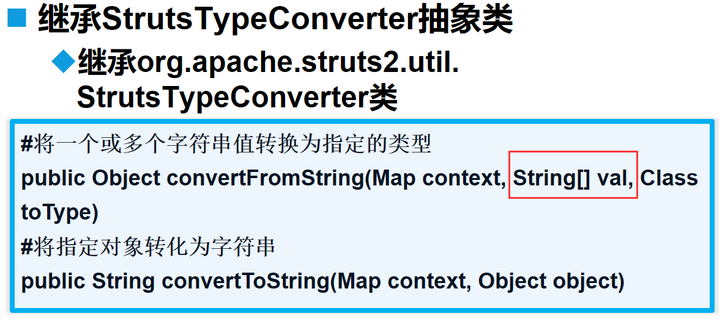

#### 配置自定义类型转换器

##### 全局范围的类型转换器

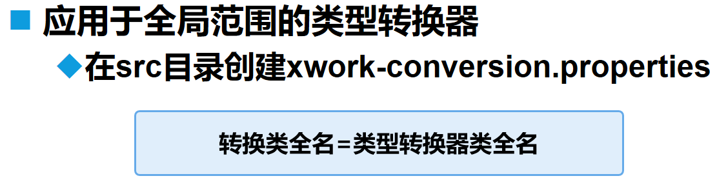

##### 特定类的类型转换器



#### 案例：日期类型转换器

##### 创建自定义类型转换器类

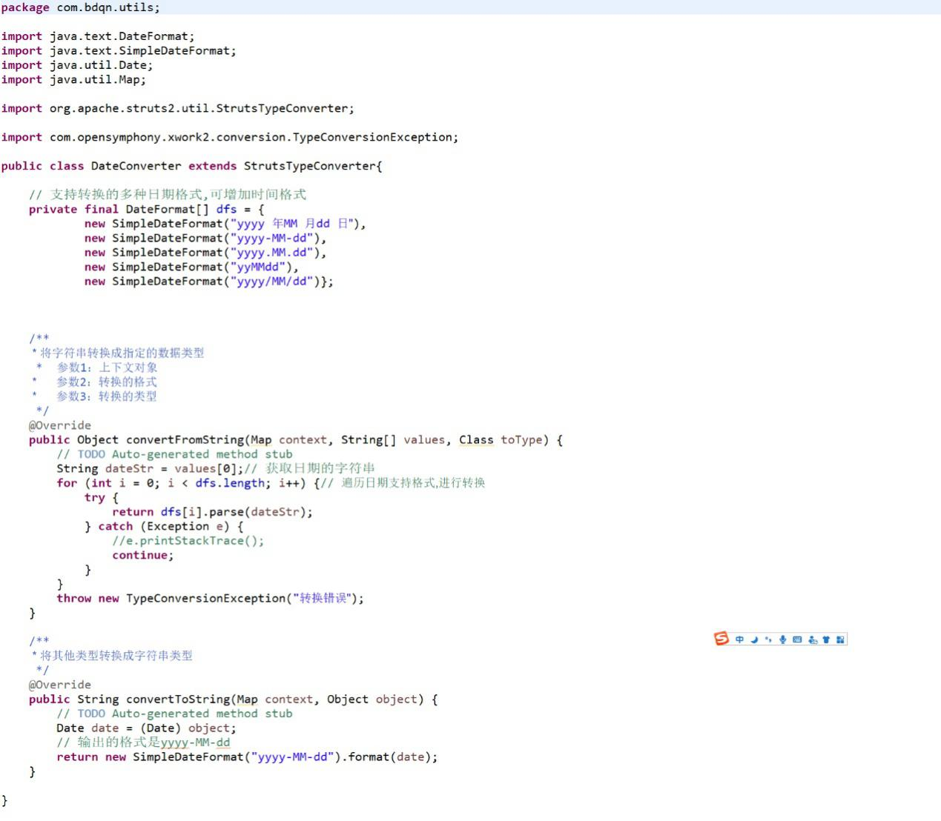

##### 配置类型转换器

###### 全局范围

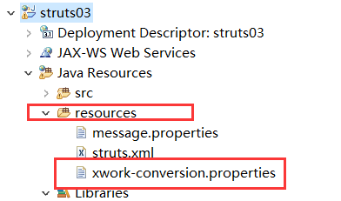

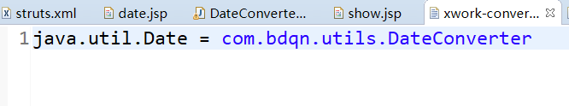

###### 局部范围

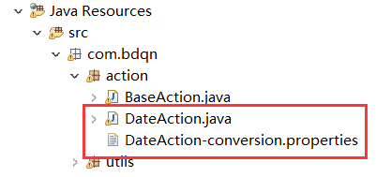

##### JSP页面

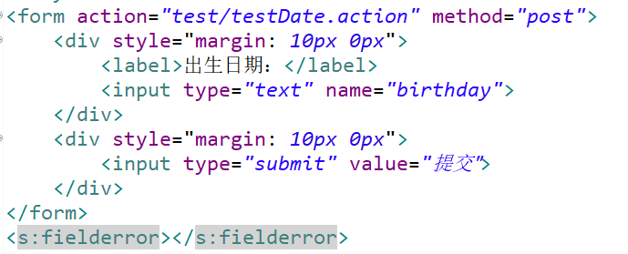

##### 控制器

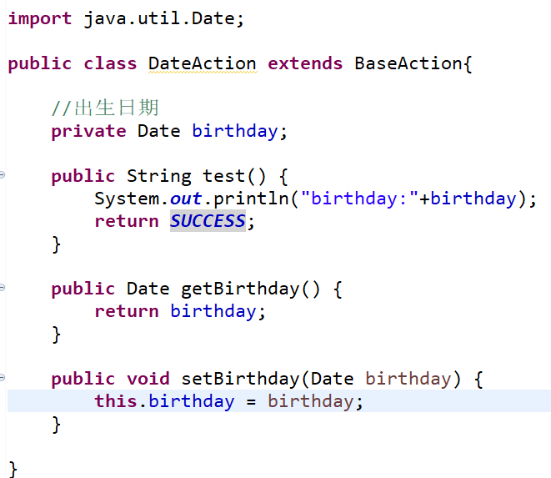

##### Struts.xml

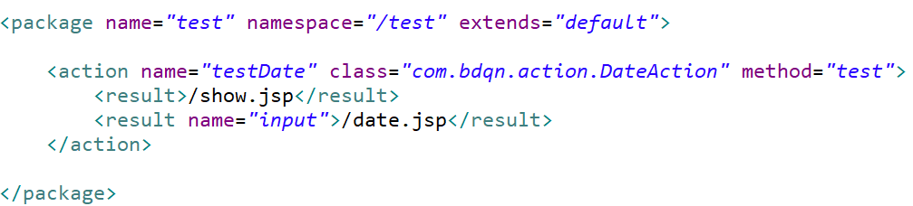

### 处理类型转换错误

#### 前提条件

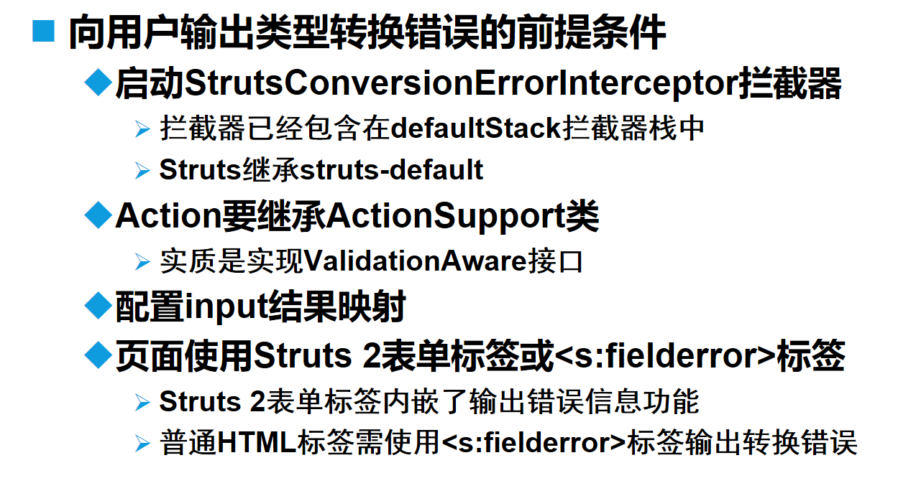

#### 修改所有类型的转换错误信息

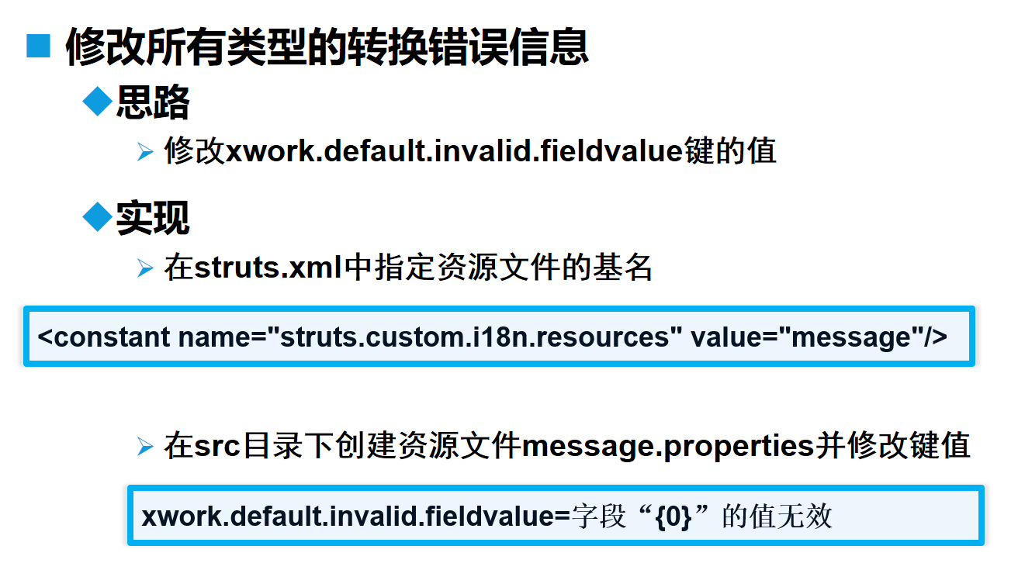

## OGNL表达式

### 表达式语言

#### 访问bean属性

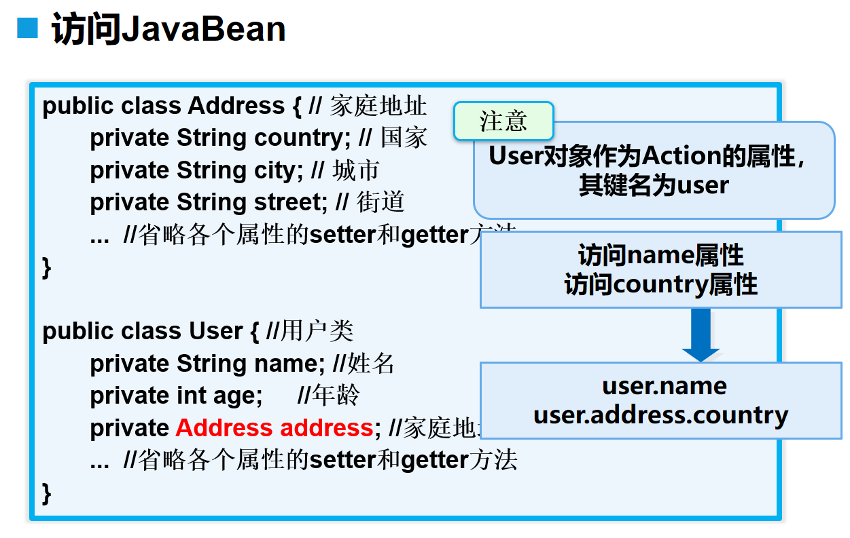

#### 访问集合对象

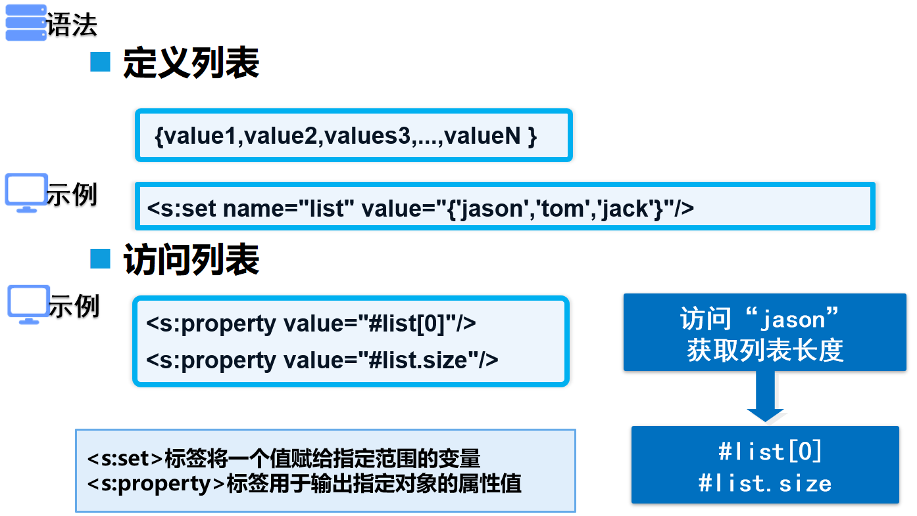

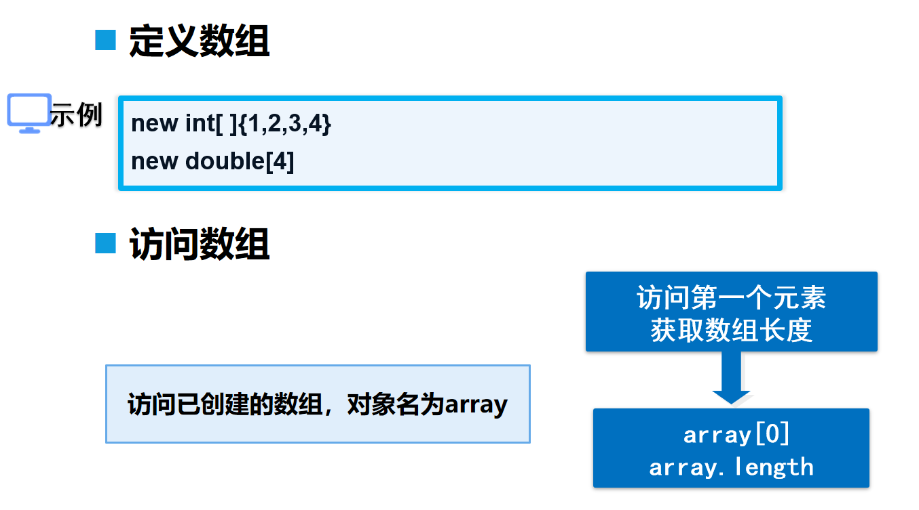

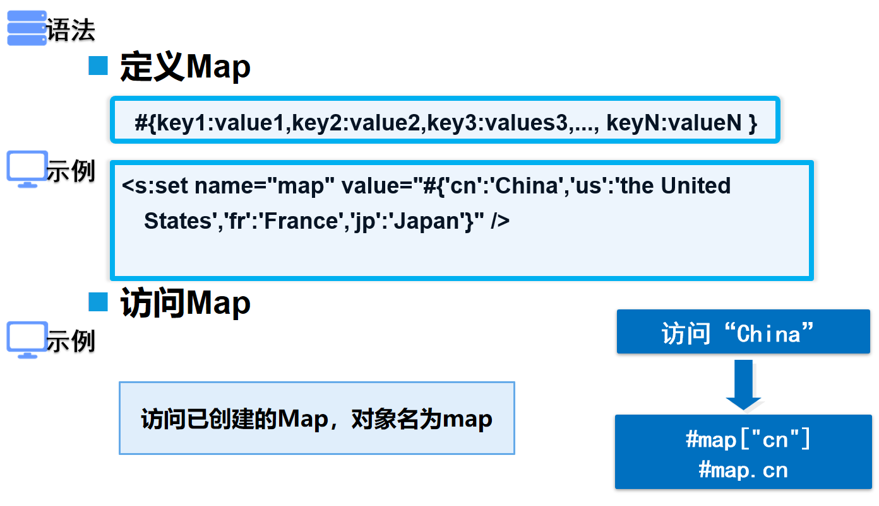

### 访问ActionContext数据

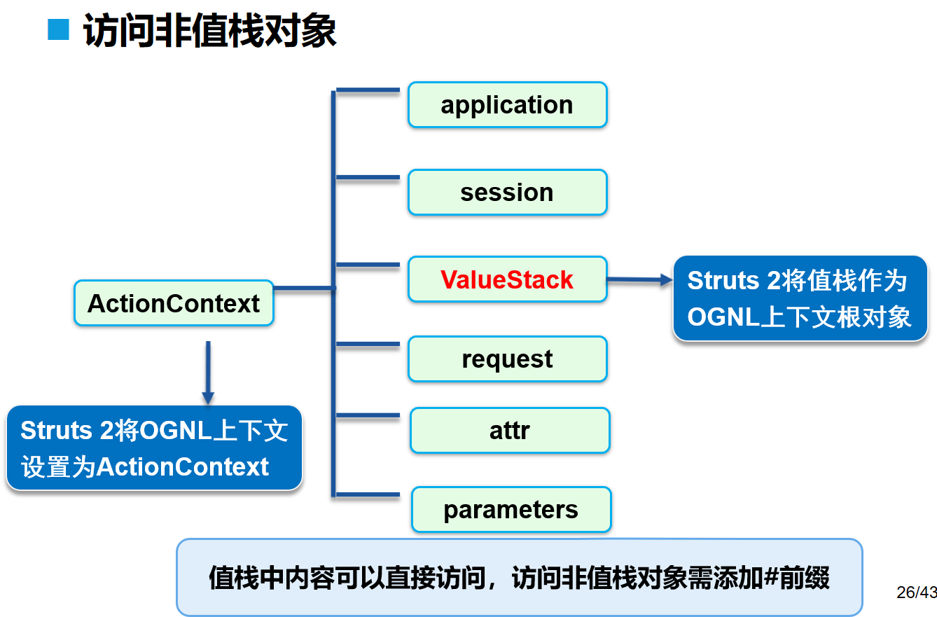

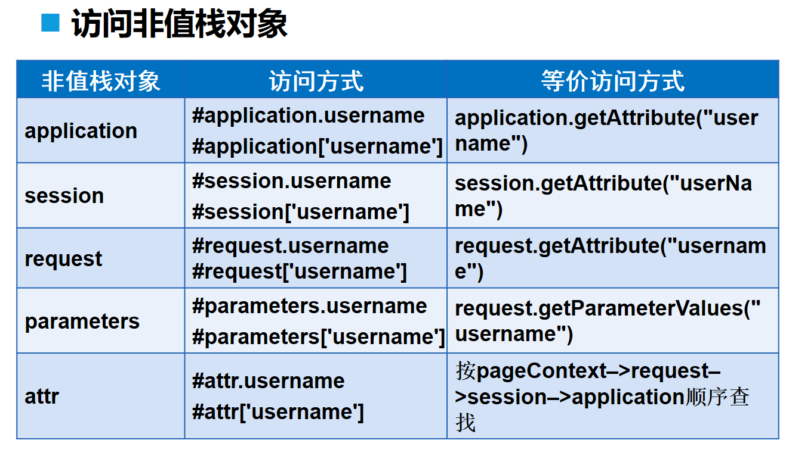

### 查看ActionContext数据

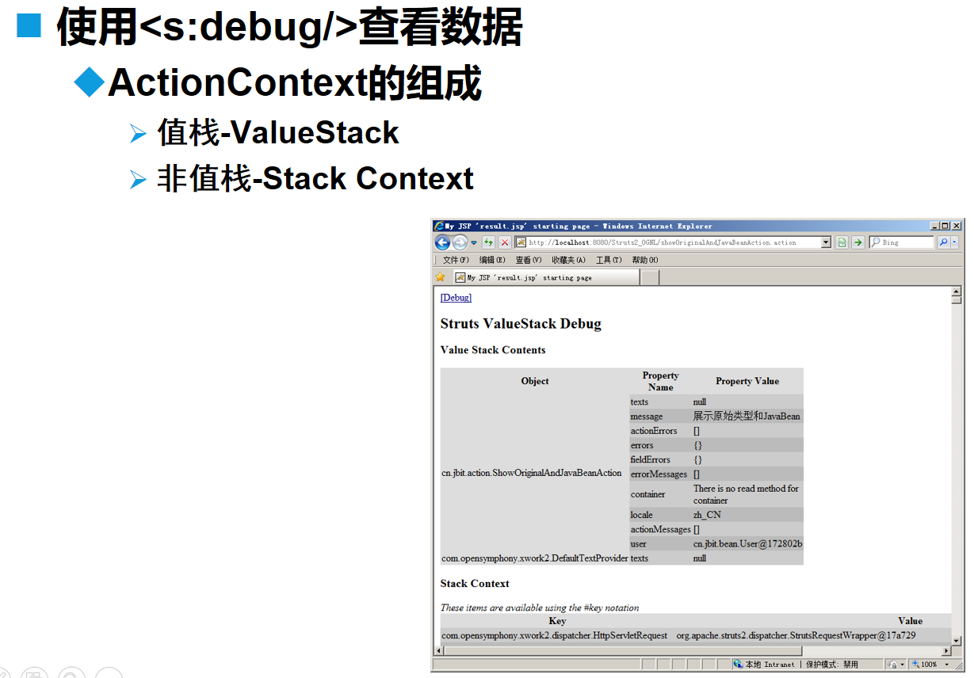

### Struts2标签与OGNL表达式

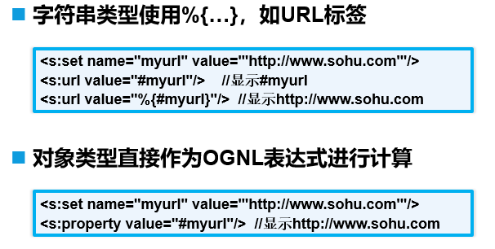

## URL标签

### 语法

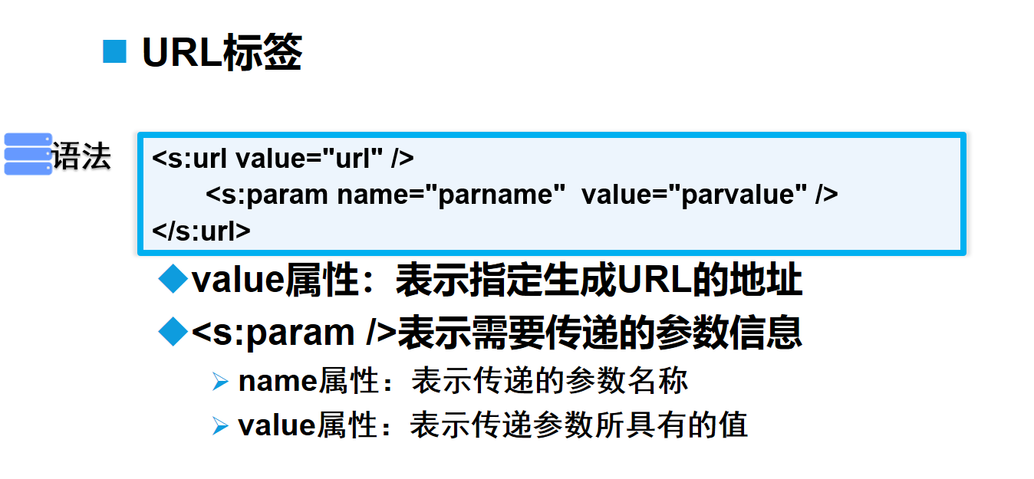

### 案例

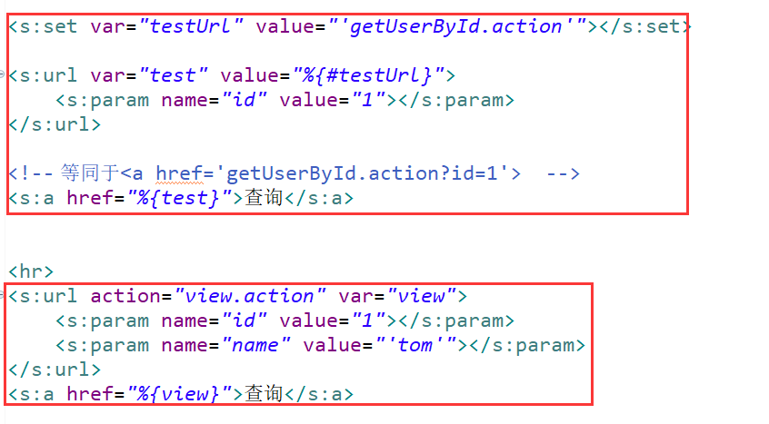

## Date日期标签

### 语法

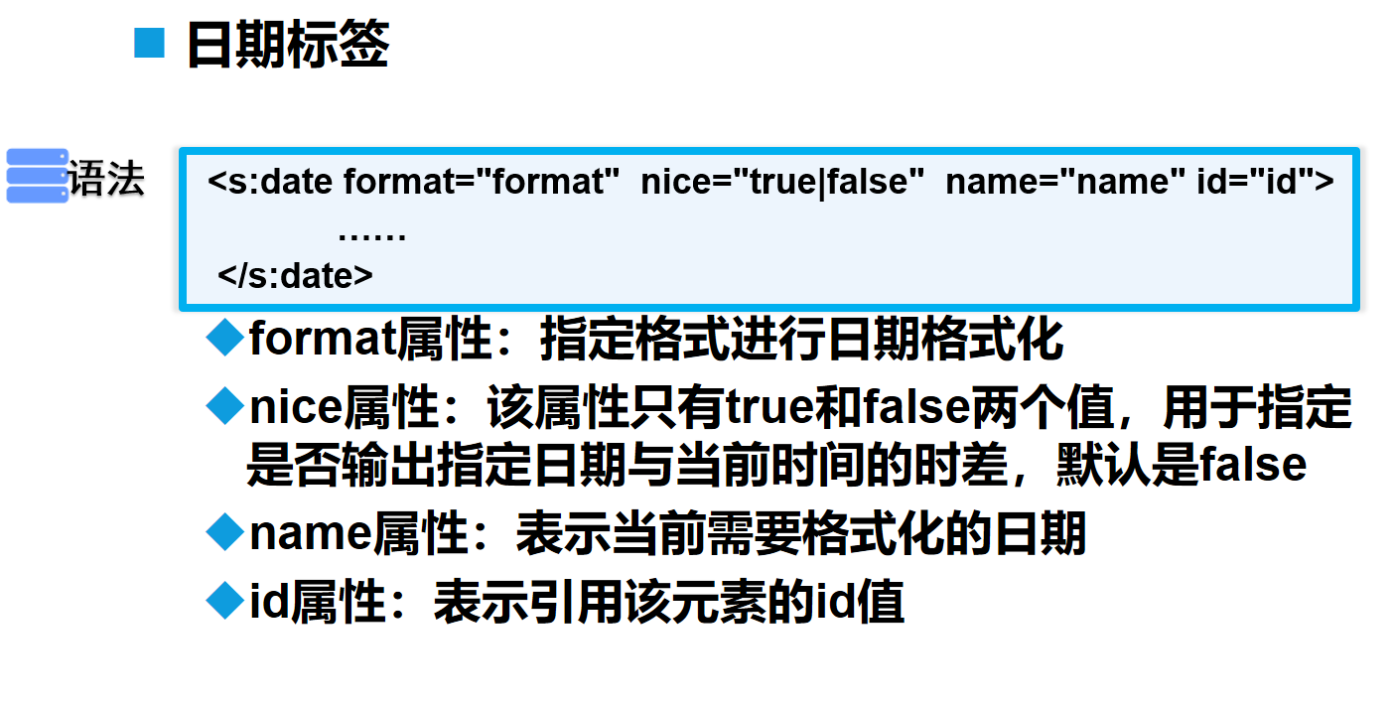

### 案例

